Исполнение бюджета
Беломорского муниципального округа за 2024 год

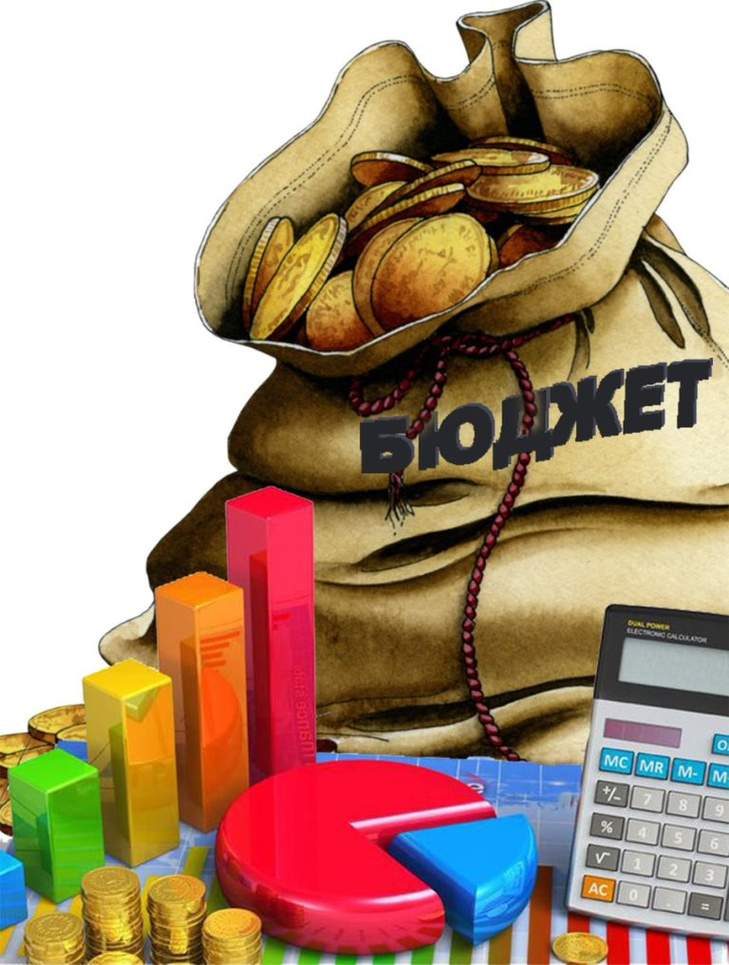

Основные характеристики бюджета

Доходы бюджета – это денежные средства, поступающие в бюджет. Формирование доходов бюджетов основывается на бюджетном законодательстве, законодательстве о налогах и сборах, законодательстве об иных обязательных платежах. Доходы бюджета образуются за счет налоговых, неналоговых доходов и безвозмездных поступлений.

Расходы бюджета – выплачиваемые из бюджета денежные средства, за исключением средств, являющихся источниками финансирования дефицита бюджета.

Источники финансирования дефицита бюджета – поступления денежных средств в бюджет, направляемые на покрытие разницы, возникающей в результате превышения расходов бюджета над его доходами, и погашение ранее привлеченных долговых обязательств.

Исполнение бюджета Беломорского муниципального округа Республики Карелия по доходам.
тыс.руб.
 | первоначальный план на 2024 год | уточненный план на 2024 год | исполнено за 2024 год | % исполнения к первоначальному плану | % исполнения к уточненному плану | исполнено за 2023 год (консолидация) | темп роста исполнения к прошлому году, %
Налоговые доходы | 324 673,9 | 315 727,1 | 308 909,9 | 95,1 | 97,8 | 314 498,0 | 98,2
- налог на доходы физических лиц | 225 925,0 | 258 016,8 | 255 205,9 | 113,0 | 98,9 | 220 645,2 | 86,5
- акцизы по подакцизным товарам (продукции), производимым на территории Российской Федерации | 12 316,9 | 13 212,0 | 13 212,0 | 107,3 | 100,0 | 12 353,8 | 93,5
- налог, взимаемый в связи с применением упрощенной системы налогообложения | 2 108,0 | 3 401,7 | 3 092,8 | 146,7 | 90,9 | 2 377,7 | 0,0
- единый налог на вмененный доход | 0,0 | 26,6 | 26,6 | 0,0 | 100,0 | 55,8 | 209,8
- единый сельскохозяйственный налог | 73 739,0 | 27 427,1 | 24 684,4 | 33,5 | 90,0 | 69 202,5 | 280,3
- налог, взимаемый в связи с применением патентной системой налогообложения | 1 050,0 | 752,3 | 677,1 | 64,5 | 90,0 | 206,7 | 30,5
- налоги на имущество | 6 442,0 | 6 787,0 | 6 139,8 | 95,3 | 90,5 | 5 943,4 | 96,8
- госпошлина | 3 093,0 | 6 103,6 | 5 871,3 | 189,8 | 96,2 | 3 712,9 | 63,2
Неналоговые доходы | 17 076,1 | 34 587,2 | 33 565,6 | 196,6 | 97,0 | 24 494,2 | 137,0
- доходы от использования имущества, находящегося в муниципальной собственности | 13 915,9 | 19 833,4 | 18 897,4 | 135,8 | 95,3 | 15 086,5 | 79,8
- доходы от продажи материальных и нематериальных активов | 405,9 | 800,0 | 793,1 | 195,4 | 99,1 | 138,8 | 17,5
- плата за негативное воздействие на окружающую среду | 53,7 | 45,2 | 45,2 | 84,2 | 100,0 | 87,2 | 192,9
- штрафы, санкции, возмещение ущерба | 2 215,6 | 860,2 | 781,5 | 35,3 | 90,9 | 1 080,3 | 138,2
- компенсации затрат государства | 485,0 | 13 048,4 | 13 048,4 | 2 690,4 | 100,0 | 7 020,9 | 53,8
- прочие неналоговые поступления | 0,0 | 0,0 | 0,0 | 0,0 | 0,0 | 1 080,5 | 0,0
Безвозмездные поступления | 434 575,0 | 545 213,8 | 541 906,1 | 124,7 | 99,4 | 829 680,1 | 65,3
- дотации на выравнивание бюджетной обеспеченности | 45 026,0 | 45 026,0 | 45 026,0 | 100,0 | 100,0 | 77 732,7 | 172,6
- субвенции | 349 493,0 | 378 445,5 | 375 268,4 | 107,4 | 99,2 | 345 921,0 | 92,2
- субсидии | 40 056,0 | 69 381,0 | 69 263,3 | 172,9 | 99,8 | 353 741,8 | 510,7
- иные межбюджетные трансферты | 0,0 | 52 371,4 | 52 358,5 | 0,0 | 100,0 | 52 854,4 | 100,9
- безвозмездные поступления | 0,0 | 50,0 | 50,0 | 0,0 | 100,0 | 0,0 | 0,0
Исполнение бюджета Беломорского муниципального округа по доходам за 2024 год.

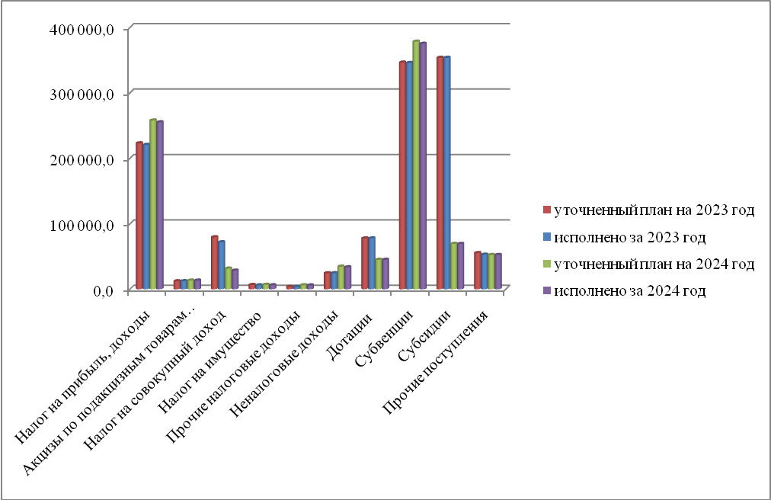

Распределение расходов по основным функциям органа местного самоуправления:
Расходы бюджета – выплачиваемые из бюджета денежные средства, за исключением средств, являющихся источниками финансирования дефицита бюджета.

Формирование расходов осуществляется в соответствии с расходными обязательствами, законодательно закрепленными за соответствующими уровнями бюджетов.

Принципы формирования расходов бюджета: по разделам, по ведомствам, по муниципальным программам.

Разделы классификации расходов:

01 Общегосударственные расходы
02 Национальная оборона
03 Национальная безопасность и правоохранительная деятельность
04 Национальная экономика
05 Жилищно-коммунальное хозяйство
07 Образование
08 Культура, кинематография
10 Социальная политика
11 Физическая культура и спорт
13 Обслуживание государственного и муниципального долга

Исполнение бюджета Беломорского муниципального округа по расходам за 2024 год.
тыс.руб.
N п/п | Наименование расходов | Перво-начальный план  на 2024 год | Уточнен-ный план на 2024 год | Исполнено за 2024 год | % испол-  нения к первона-чальному  плану | % испол-нения к уточнен-ному плану | Исполнено за 2023 год | Темп роста исполнения к прошлому году, %
1. | Общегосударственные вопросы | 115 994,7 | 130 351,0 | 126 100,8 | 108,7 | 96,7 | 128 003,0 | 98,5
2. | Национальная оборона | 785,1 | 785,1 | 785,1 | 100,0 | 100,0 | 595,1 | 131,9
3. | Национальная безопасность и правоохранительная деятельность | 3 045,5 | 1 777,9 | 1 632,6 | 53,6 | 91,8 | 3 962,5 | 41,2
4. | Национальная экономика | 54 529,1 | 64 591,6 | 59 549,0 | 109,2 | 92,2 | 60 612,3 | 98,2
5. | Жилищно-коммунальное хозяйство | 34 559,3 | 76 649,5 | 75 881,5 | 219,6 | 99,0 | 372 530,1 | 20,4
6. | Охрана окружающей среды | 192,0 | 424,4 | 411,9 | 214,5 | 97,1 | 0,0 | 0,0
7. | Образование | 491 758,6 | 546 127,1 | 545 990,1 | 111,0 | 100,0 | 514 560,5 | 106,1
8. | Культура, кинематография | 65 465,4 | 68 976,9 | 68 750,6 | 105,0 | 99,7 | 86 433,6 | 79,5
9. | Социальная политика | 27 081,2 | 26 357,0 | 23 205,4 | 85,7 | 88,0 | 17 142,5 | 135,4
10. | Физическая культура и спорт | 689,0 | 2 326,3 | 2 266,8 | 329,0 | 97,4 | 3 636,1 | 62,3
 | ИТОГО: | 810 499,9 | 935 721,7 | 921 910,9 | 113,7 | 98,5 | 1 200 152,8 | 76,8

Исполнение бюджета Беломорского муниципального округа Республики Карелия
по расходам за 2024 год.

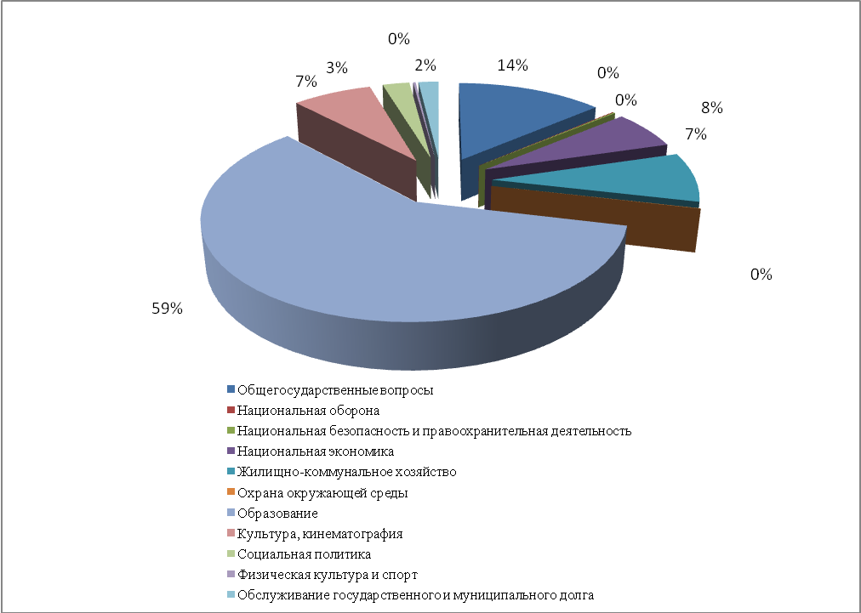

Муниципальные программы Беломорского муниципального округа:
- Развитие образования на территории Беломорского муниципального округа Республики Карелия на 2024-2030 годы
- Социальная поддержка населения на территории Беломорского муниципального округа Республики Карелия на 2024-2030 годы
- Развитие культуры на 2024-2030 годы на территории Беломорского муниципального округа Республики Карелия
- Развитие физической культуры, спорта, туризма и молодежной политики на 2024-2030 годы на территории Беломорского муниципального округа Республики Карелия
- Эффективное управление муниципальными финансами на 2024-2030 годы на территории Беломорского муниципального округа Республики Карелия
- Развитие и поддержка субъектов малого и среднего предпринимательства (кроме некоммерческих организаций), физических лиц, не являющихся индивидуальными предпринимателями и применяющих специальный налоговый режим «Налог на профессиональный доход» Беломорского муниципального округа Республики Карелия на 2024 – 2030 годы
- Реализация государственной антинаркотической политики на территории Беломорского муниципального округа Республики Карелия на 2024-2030 годы
- Защита населения и территорий Беломорского муниципального округа Республики Карелия от чрезвычайных ситуаций, обеспечение пожарной безопасности и безопасности людей на водных объектах на 2024-2030 годы
- Муниципальное управление на 2024-2030 годы на территории Беломорского муниципального округа Республики Карелия
- Профилактика правонарушений, экстремизма и терроризма на территории Беломорского муниципального округа Республики Карелия на 2024-2030 годы
- Жилищно-коммунальное хозяйство и благоустройство на территории Беломорского муниципального округа Республики Карелия на 2024-2030 годы
- Формирование современной городской среды на территории Беломорского муниципального округа Республики Карелия на 2024-2030 годы
- Организация и осуществление дорожной деятельности на территории Беломорского муниципального округа Республики Карелия на 2024-2030 годы

Исполнение бюджета по программным и непрограммным направлениям деятельности
Беломорского муниципального округа Республики Карелия
тыс.руб.
N п/п | Наименование расходов | Перво-начальный план  на 2024 год | Уточнен-ный план на 2024 год | Испол-нено за 2024 год | % испол-  нения к первона-чальному  плану | % испол-нения к уточнен-ному плану | Исполнено за 2023 год | Темп роста исполнения к прошлому году, %
1. | Развитие образования | 526 271,6 | 586 952,9 | 583 872,0 | 110,9 | 99,5 | 544 912,9 | 107,1
2. | Социальная поддержка населения | 18 693,2 | 17 576,6 | 17 420,2 | 93,2 | 99,1 | 13 778,6 | 126,4
3. | Развитие культуры | 68 249,2 | 73 066,3 | 72 810,8 | 106,7 | 99,7 | 86 871,0 | 83,8
4. | Развитие физической культуры, спорта, туризма и молодежной политики | 3 649,0 | 3 765,5 | 3 674,5 | 100,7 | 97,6 | 5 055,5 | 72,7
5. | Эффективное управление муниципальными финансами | 16 400,0 | 17 354,9 | 17 337,1 | 105,7 | 99,9 | 26 576,1 | 65,2
6. | Развитие и поддержка субъектов малого и среднего предпринимательства | 50,0 | 0,0 | 0,0 | 0,0 | 0,0 | 0,0 | 0,0
7. | Реализация государственной антинаркотической политики | 35,0 | 35,0 | 35,0 | 100,0 | 100,0 | 35,0 | 100,0
8. | Защита населения от чрезвычайных ситуаций, обеспечение пожарной безопасности и безопасности людей на водных объектах | 3 045,5 | 1 777,9 | 1 632,6 | 0,0 | 0,0 | 0,0 | 0,0
9. | Муниципальное управление | 111 056,3 | 119 765,1 | 115 645,9 | 104,1 | 96,6 | 100 047,1 | 115,6
N п/п | Наименование расходов | Перво-начальный план  на 2023 год | Уточнен-ный план на 2023 год | Испол-нено за 2023 год | % испол-  нения к первона-чальному  плану | % испол-нения к уточнен-ному плану | Исполнено за 2022 год | Темп роста исполнения к прошлому году, %
10. | Профилактика правонарушений, экстремизма и терроризма | 30,6 | 106,9 | 106,9 | 349,3 | 100,0 | 30,6 | 349,3
11. | Жилищно-коммунальное хозяйство и благоустройство | 26 011,3 | 64 286,2 | 63 592,5 | 244,5 | 98,9 | 325 147,0 | 19,6
13. | Формирование современной городской среды | 843,1 | 843,1 | 843,1 | 100,0 | 100,0 | 0,0 | 0,0
14. | Организация и осуществление дорожной деятельности | 28 133,2 | 38 502,1 | 33 530,3 | 119,2 | 87,1 | 0,0 | 0,0
15. | Непрограммные направления деятельности | 8 031,9 | 11 689,1 | 11 410,0 | 142,1 | 97,6 | 19 704,5 | 57,9
 | ИТОГО: | 810 499,9 | 935 721,6 | 921 910,9 | 113,7 | 98,5 | 1 122 158,3 | 82,2

Программная структура расходов бюджета
Беломорского муниципального округа Республики Карелия

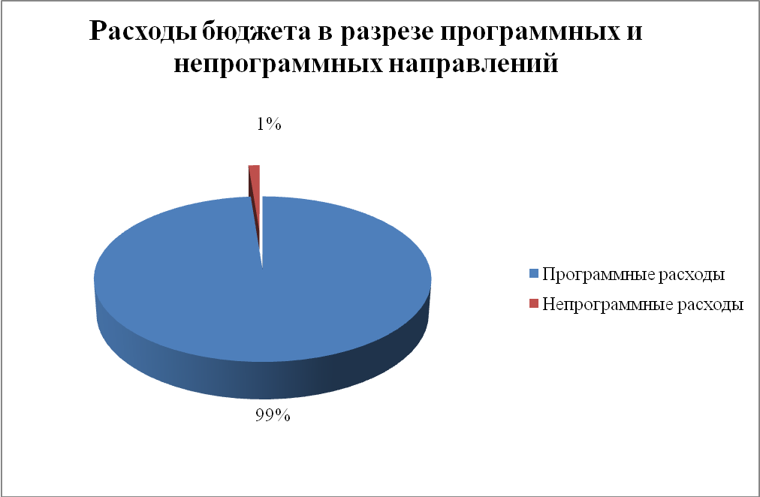

Исполнение бюджета в разрезе программных и непрограммных расходов.

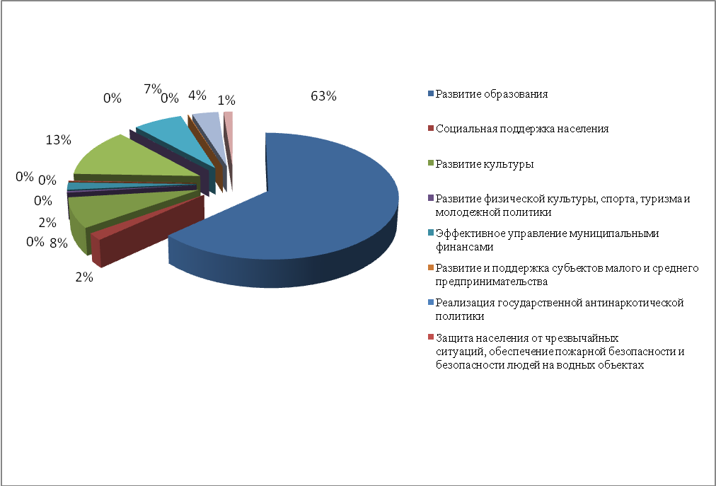

Исполнение бюджета по программным и непрограммным направлениям деятельности
Беломорского муниципального округа Республики Карелия

№ п/п | Наименование муниципальной программы | Наименование критерия |  |  |  |  |  |  |  |  | Степень эфф-ти |  | Ранг
№ п/п | Наименование муниципальной программы | степень достижения плановых значений целевых показателей (индикаторов) | степень реализации основных мероприятий муниципальной программы |  | степень соответствия запланированному уровню расходов муниципальной программы |  | эффективность использования средств бюджета муниципального района на реализацию мероприятий муниципальной программы (Эбс) |  | эффективность реализации муниципальной программы |  |  |  | Ранг
№ п/п | Наименование муниципальной программы | СП_{МП} | СМ_{МП} |  | СРмп |  |  |  | Э_{МП} |  |  |  | Ранг
 |  |  |  |  |  |  |  |  | (СП_{МП} х Эбс) |  |  |  | Ранг
1 | Развитие образования на территории Беломорского муниципального округа Республики Карелия на 2024-2030 годы | 0,87 | 0,91 |  | 0,99 |  | 0,92 |  | 0,8 |  | 1,02 |  | 1
2 | Социальная поддержка населения на территории Беломорского муниципального округа Республики Карелия на 2024-2030 годы | 0,99 | 1 |  | 0,99 |  | 1,01 |  | 0,99 |  | 1,01 |  | 2
3 | Развитие культуры на 2024-2030 годы на территории Беломорского муниципального округа Республики Карелия | 0,91 | 0,94 |  | 0,99 |  | 0,92 |  | 0,86 |  | 1 |  | 3
4 | Развитие физической культуры, спорта, туризма и молодежной политики на 2024-2030 годы на территории Беломорского муниципального округа РК | 0,98 | 0,91 |  | 0,98 |  | 0,93 |  | 0,91 |  | 1 |  | 3
5 | Эффективное управление муниципальными финансами на 2024-2030 годы на территории Беломорского муниципального округа Республики Карелия | 0,91 | 0,93 |  | 0,99 |  | 0,94 |  | 0,85 |  | 1 |  | 3
№ п/п | Наименование муниципальной программы | Наименование критерия |  |  |  |  |  |  |  |  | Сте-пень эфф-ти |  | Ранг
№ п/п | Наименование муниципальной программы | степень достижения плановых значений целевых показателей (индикаторов) | степень реализации основных мероприятий муниципальной программы |  | степень соответствия запланированному уровню расходов муниципальной программы |  | эффективность использования средств бюджета муниципального района на реализацию мероприятий муниципальной программы (Эбс) |  | эффективность реализации муниципальной программы |  |  |  | Ранг
№ п/п | Наименование муниципальной программы | СП_{МП} | СМ_{МП} |  | СРмп |  |  |  | Э_{МП} |  |  |  | Ранг
 |  |  |  |  |  |  |  |  | (СП_{МП} х Эбс) |  |  |  | Ранг
6 | Развитие и поддержка субъектов малого и среднего предпринимательства (кроме некоммерческих организаций), физических лиц, не являющихся индивидуальными предпринимателями и применяющих специальный налоговый режим «Налог на профессиональный доход» Беломорского муниципального округа Республики Карелия на 2024 – 2030 годы | 1 | 1 |  | 1 |  | 1 |  | 1 |  | 0,99 |  | 4
7 | Реализация государственной антинаркотической политики на территории Беломорского муниципального округа Республики Карелия на 2024-2030 годы | 1 | 1 |  | 1 |  | 1 |  | 1 |  | 0,92 |  | 5
8 | Защита населения и территорий Беломорского муниципального округа Республики Карелия от чрезвычайных ситуаций, обеспечение пожарной безопасности и безопасности людей на водных объектах на 2024-2030 годы | 1 | 0,94 |  | 0,92 |  | 1,02 |  | 1,02 |  | 0,91 |  | 6
9 | Муниципальное управление на 2024-2030 годы на территории Беломорского муниципального округа Республики Карелия | 0,94 | 0,95 |  | 0,97 |  | 0,98 |  | 0,92 |  | 0,86 |  | 7
№ п/п | Наименование муниципальной программы | Наименование критерия |  |  |  |  |  |  |  |  | Сте-пень эфф-ти |  | Ранг
№ п/п | Наименование муниципальной программы | степень достижения плановых значений целевых показателей (индикаторов) | степень реализации основных мероприятий муниципальной программы |  | степень соответствия запланированному уровню расходов муниципальной программы |  | эффективность использования средств бюджета муниципального района на реализацию мероприятий муниципальной программы (Эбс) |  | эффективность реализации муниципальной программы |  |  |  | Ранг
№ п/п | Наименование муниципальной программы | СП_{МП} | СМ_{МП} |  | СРмп |  |  |  | Э_{МП} |  |  |  | Ранг
 |  |  |  |  |  |  |  |  | (СП_{МП} х Эбс) |  |  |  | Ранг
9 | Муниципальное управление на 2024-2030 годы на территории Беломорского муниципального округа Республики Карелия | 0,94 | 0,95 |  | 0,97 |  | 0,98 |  | 0,92 |  | 0,86 |  | 7
10 | Профилактика правонарушений, экстремизма и терроризма на территории Беломорского муниципального округа | 0,96 | 1,00 |  | 1,00 |  | 1,00 |  | 0,96 |  | в |  | 2
11 | Жилищно-коммунальное хозяйство и благоустройство территории муниципального образования «Беломорский муниципальный район» на 2022-2030 годы | 0,90 | 0,88 |  | 0,99 |  | 0,89 |  | 0,80 |  | в |  | 7
12 | Формирование современной городской среды на территории Беломорского муниципального округа Республики Карелия на 2024-2030 годы | 1 | 1 |  | 1 |  | 1 |  | 1 |  | 0,8 |  | 10
13 | Организация и осуществление дорожной деятельности на территории Беломорского муниципального округа Республики Карелия на 2024-2030 годы | 1 | 0,67 |  | 0,87 |  | 0,77 |  | 0,77 |  | 0,77 |  | 11
Выполнение целевых показателей (индикаторы)
Наименование |  |  |  | Факт 2023 г. |  | План 2024 г. |  | Факт 2024 г. |  | уточненный план на 2024 год (тыс.руб.) |  | исполнено за 2024 год (тыс.руб.)
Развитие системы образования |  |  |  |  |  |  |  |  |  | 586 952,9 |  | 583 872,0
Доля граждан Беломорского муниципального округа, удовлетворённых качеством образовательных услуг |  |  |  | 88 |  | 79 |  | 88
Доля детей в возрасте от полутора до 1,5 лет до 7 лет, охваченных услугами дошкольного образования |  |  |  | 100 |  | 100 |  | 100
Уровень охвата детей 1-7 лет дошкольным образованием |  |  |  | 65 |  | 78 |  | 75
Доля дошкольных организаций и дошкольных групп, в которых созданы условия для обучения воспитанников с ОВЗ |  |  |  | 30 |  | 33 |  | 33
Доля педагогов дошкольного образования, аттестованных на первую и высшую квалификационную категории |  |  |  | 49 |  | 35 |  | 55
Уровень средней посещаемости образовательного учреждения и дошкольных групп |  |  |  | 71 |  | 61 |  | 72
Выполнение целевого показателя по средней заработной плате педагогических работников дошкольного образования (тыс.руб.) |  |  |  | 0 |  | 62,1 |  | 62,1
Выполнение целевого показателя по обеспечению надлежащих условий для обучения и пребывания детей и повышения энергетической эффективности в муниципальных образовательных организациях (единиц) |  |  |  | 0 |  | 1 |  | 1
Доля обучающихся, освоивших программы основного общего образования, продолживших обучение на уровне среднего общего образования |  |  |  | 52 |  | 63 |  | 53
Наименование |  |  |  | Факт 2023 г. |  | План 2024 г. |  | Факт 2024 г. |  | уточненный план на 2024 год (тыс.руб.) |  | исполнено за 20243 год (тыс.руб.)
Доля детей из числа обучающихся общеобразовательных организаций, принявших участие в открытых он-лайн уроках, реализуемых с учетом опыта цикла открытых уроков «Проектория», «Уроки настоящего» или иных аналогичных по возможностям, функциям и результатам проектов, направленных на раннюю профориентацию |  |  |  | 65,5 |  | 48 |  | 86
Доля. обучающихся, получивших рекомендации по построению индивидуального плана в соответствии с выбранными профессиональными компетенциями (профессиональными областями деятельности) с учетом реализации проекта «Билет в будущее») |  |  |  | 36 |  | 2,5 |  | 2,5
Выполнение целевого показателя по средней заработной плате педагогических работников общего образования (проценты) |  |  |  | 100 |  | 100 |  | 100
Доля обучающихся общеобразовательных организаций в Беломорском муниципальном районе, которым предоставлены от 80 до 100 процентов современных условий обучения, от общего числа обучающихся общеобразовательных организаций в Беломорском муниципальном районе |  |  |  | 90 |  | 87 |  | 100
Доля педагогических работников общеобразовательных организаций и организаций дополнительного образования в Беломорском муниципальном районе в возрасте до 35 лет от общего числа педагогических работников общеобразовательных организаций и организаций дополнительного образования в Беломорском муниципальном районе |  |  |  | 17 |  | 23 |  | 21
Доля обучающихся, воспитанников образовательных организаций района, ставших победителями, призёрами мероприятий разного уровня, от общего количества обучающихся, воспитанников |  |  |  | 43 |  | 9 |  | 40
Доля обучающихся образовательных организаций района, ставших победителями, призёрами Всероссийской олимпиады школьников, от общего количества обучающихся |  |  |  | 7 |  | 3 |  | 6
Наименование |  |  |  | Факт 2022 г. |  | План 2023 г. |  | Факт 2023 г. |  | уточненный план на 2023 год (тыс.руб.) |  | исполнено за 2023 год (тыс.руб.)
Отношение среднего балла единого государственного экзамена (в расчете на 2 обязательных предмета) в 10 процентах общеобразовательных организаций с лучшими результатами единого государственного экзамена к среднему баллу единого государственного экзамена (в расчете на 2 обязательных предмета) в 10 процентах общеобразовательных организаций с худшими результатами единого государственного экзамена |  |  |  | 1,5 |  | 1,3 |  | 1,8
Доля детей из числа обучающихся общеобразовательных организаций, принявших участие в открытых он-лайн уроках, реализуемых с учетом опыта цикла открытых уроков «Проектория», «Уроки настоящего» или иных аналогичных по возможностям, функциям и результатам проектов, направленных на раннюю профориентацию |  |  |  | 86 |  | 50 |  | 87
Доля. обучающихся, получивших рекомендации по построению индивидуального плана в соответствии с выбранными профессиональными компетенциями (профессиональными областями деятельности) с учетом реализации проекта «Билет в будущее») |  |  |  | 2,5 |  | 2,7 |  | 2,7
Выполнение целевого показателя по средней заработной плате педагогических работников общего образования (тыс.руб.) |  |  |  | 0 |  | 60,944 |  | 62,027
Выполнение целевого показателя по средней заработной плате педагогических работников общего образования (проценты) |  |  |  | 100 |  | 100 |  | 100
Выполнение целевого показателя по обеспечению надлежащих условий для обучения и пребывания детей и повышения энергетической эффективности в муниципальных образовательных организациях (единиц) |  |  |  | 0 |  | 3 |  | 3
Выполнение целевого показателя по проведению мероприятий по обеспечению деятельности советников директора по воспитанию и взаимодействию с детскими общественными объединениями (ставка) |  |  |  | 0 |  | 2,25 |  | 2,25
Наименование |  |  |  | Факт 2023 г. |  | План 2024 г. |  | Факт 2024 г. |  | уточненный план на 2024 год (тыс.руб.) |  | исполнено за 2024 год (тыс.руб.)
Выполнение целевого показателя по выплате педагогическим работникам образовательных учреждений ежемесячное денежное вознаграждение за классное руководство (классы-комплекты) |  |  |  | 0 |  | 104 |  | 104
Доля обучающихся, получающих начальное и общее образование в муниципальных общеобразовательных организаций, получающее бесплатное горячее питание(проценты) |  |  |  | 0 |  | 100 |  | 100
Доля обучающихся общеобразовательных организаций в Беломорском муниципальном округе, которым предоставлены от 80 до 100 процентов современных условий обучения, от общего числа обучающихся общеобразовательных организаций в Беломорском муниципальном округе |  |  |  | 100 |  | 88 |  | 90
Доля педагогических работников общеобразовательных организаций и организаций дополнительного образования в Беломорском муниципальном округе в возрасте до 35 лет от общего числа педагогических работников общеобразовательных организаций и организаций дополнительного образования в Беломорском муниципальном округе |  |  |  | 21 |  | 23 |  | 22
Количество молодых специалистов из числа педагогических работников муниципальных образовательных организаций Республики Карелия, реализующих образовательные программы дошкольного, начального общего образования и дополнительного образования, получивших единовременную выплату (человек) |  |  |  | 0 |  | 1 |  | 1
Доля обучающихся, воспитанников образовательных организаций округа, ставших победителями, призёрами мероприятий разного уровня, от общего количества обучающихся, воспитанников |  |  |  | 40 |  | 10 |  | 42
Доля обучающихся образовательных организаций округа, ставших победителями, призёрами Всероссийской олимпиады школьников, от общего количества обучающихся |  |  |  | 6 |  | 3,3 |  | 20
Наименование |  |  |  | Факт 2023 г. |  | План 2024 г. |  | Факт 2024 г. |  | уточненный план на 2024 год (тыс.руб.) |  | исполнено за 2024 год (тыс.руб.)
Доля детей в возрасте от 5 до 18 лет, обучающихся по дополнительным образовательным программам, от общего числа детей в возрасте от 5 до 18 лет |  |  |  | 50 |  | 52 |  | 56
Доля обучающихся, воспитанников, для которых разработан индивидуальный образовательный маршрут, проявивших выдающиеся способности, от общего количества детей |  |  |  | 1,1 |  | 1,3 |  | 1
Количество мероприятий, проведённых по осуществлению межмуниципального, сетевого взаимодействия по вопросам выявления, поддержки и развития способностей и талантов у детей и молодёжи, в том числе с профессиональными образовательными организациями и по выявлению, поддержке и развитию способностей и талантов у детей и молодёжи |  |  |  | 10 |  | 9 |  | 6
Доля детей в возрасте от 5 до 18 лет, получающих дополнительное образование в рамках системы персонифицированного финансирования |  |  |  | 22 |  | 37 |  | 0
Выполнение целевого показателя по средней заработной плате педагогических работников дополнительного образования (тыс.руб.) |  |  |  | - |  | 57,793 |  | 57,801
Доля педагогических работников образовательных организаций дошкольного, общего и дополнительного образования, которым при прохождении аттестации присвоена первая или высшая категория в общей численности педагогических работников муниципальной системы образования |  |  |  | 42 |  | 31 |  | 37
Доля руководящих и педагогических работников образовательных организаций дошкольного, общего и дополнительного образования, повысивших профессиональное мастерство через различные формы, в общей численности педагогических работников муниципальной системы образования с учётом педагогических работников, прошедших диагностику профессиональных дефицитов/предметных компетенций |  |  |  | 90 |  | 84 |  | 81
Количество организованных и проведенных методических объединений, профессиональных сообществ педагогов на муниципальном уровне, в том числе для школ с низкими результатами обучения и/или функционирующих в неблагопр.соц.условиях, а также по вопросам обеспечения воспитательной работы, работы классных руководителей |  |  |  | 63 |  | 67 |  | 69
Наименование |  |  |  | Факт 2023 г. |  | План 2024 г. |  | Факт 2024 г. |  | уточненный план на 2024 год (тыс.руб.) |  | исполнено за 2024 год (тыс.руб.)
Доля способных и талантливых детей, в том числе детей с ограниченными возможностями, которым оказана психолого-педагогическая помощь, от общего количества обучающихся |  |  |  | 36 |  | 51 |  | 40
Доля детей с ограниченными возможностями здоровья, обучающихся по дополнительным общеобразовательным программам, в том числе с использованием дистанционных технологий, в общем числе детей с ограниченными возможностями здоровья |  |  |  | 34 |  | 54 |  | 28
Доля детей с ограниченными возможностями здоровья, вовлечённых в профориентационную работу, от общего количества обучающихся с ограниченными возможностями здоровья |  |  |  | 74 |  | 77 |  | 48
Количество услуг психолого-педагогической, методической и консультативной помощи родителям (законным представителям) детей, а также гражданам, желающим принять на воспитание в свои семьи детей, оставшихся без попечения родителей, в том числе с привлечением некоммерческих организаций |  |  |  | 964 |  | 961 |  | 710
Отсутствие случаев травматизма среди обучающихся, воспитанников, сотрудников учреждений; |  |  |  | 0 |  | 0 |  | 0
Отсутствие неисполненных предписаний контрольно-надзорных органов |  |  |  | 27 |  | 0 |  | 24
Отсутствие нарушений законодательства в части, касающейся информационной безопасности обучающихся |  |  |  | 0 |  | 0 |  | 0
Процент оснащенности зданий, сооружений образовательных организаций инженерно-техническими средствами антитеррористической, пожарной защищённости в соответствии с требованиями законодательства |  |  |  | 24 |  | 30 |  | 24
Доля образовательных организаций, отвечающих требованиям комплексной безопасности в соответствии с действующим законодательством |  |  |  | 0 |  | 40 |  | 0
Наименование |  |  |  | Факт 2023 г. |  | План 2024 г. |  | Факт 2024 г. |  | уточненный план на 2024 год (тыс.руб.) |  | исполнено за 2024 год (тыс.руб.)
Социальная поддержка населения |  |  |  |  |  |  |  |  |  | 17 576,6 |  | 17 420,2
Оказание адресной социальной помощи малоимущим гражданам и отдельным категориям граждан, находящихся в трудной жизненной ситуации, от общего количества обратившихся лиц указанной категории |  |  |  | 100 |  | 100 |  | 100
Осуществление доплат к трудовым пенсиям муниципальных служащих администрации Беломорского муниципального округа |  |  |  | 100 |  | 100 |  | 100
Увеличение доли детей-сирот и детей, оставшихся без попечения родителей, улучшивших жилищные условия, от общего количества детей указанной категории, нуждающихся в обеспечении жильем |  |  |  | 8,8 |  | 6,5 |  | 8,3
Увеличение количества детей-сирот и детей, оставшихся без попечения родителей, устроенных в семьи |  |  |  | 5 |  | 8 |  | 20
Доля детей школьного возраста, охваченных всеми формами организованного отдыха и оздоровления от общей численности детей школьного возраста |  |  |  | 55 |  | 29 |  | 27,4
Доля обучающихся в муниципальных образовательных организациях, реализующих образовательные программы начального общего, основного общего и среднего общего образования, из малоимущих семей, семей граждан Украины и лиц без гражданства, постоянно проживающих на территории Украины, которым было предоставлено временное убежище на территории Российской Федерации, проживающих на территории Республики Карелия, и обучающихся, являющихся детьми-инвалидами, обеспеченных питанием в учебные дни, в которые предоставлялось питание, в общей численности детей, имеющих право на обеспечение питанием, обучающихся в муниципальных образовательных организациях, реализующих образовательные программы начального общего, основного общего и среднего общего образования |  |  |  | 100 |  | 100 |  | 100
Наименование |  |  |  | Факт 2023 г. |  | План 2024 г. |  | Факт 2024 г. |  | уточненный план на 2024 год (тыс.руб.) |  | исполнено за 2024 год (тыс.руб.)
Развитие культуры |  |  |  |  |  |  |  |  |  | 73 066,3 |  | 72 810,8
Количество объектов культурного наследия, на которых проведен комплекс работ по ремонту, реставрации, консервации и противоаварийной защите |  |  |  | 1 |  | 1 |  | 1
Количество воинских захоронений и мемориалов, памятников, связанных с развитием культуры, на которых проведены работы по сохранению |  |  |  | 2 |  | 1 |  | 1
Увеличение доли представленных (во всех формах) зрителю музейных предметов основного фонда |  |  |  | 15 |  | 21,5 |  | 21,5
Увеличение числа посетителей музея |  |  |  | 16 477 |  | 8 050 |  | 15 290
Увеличение количества оцифрованных единиц хранения музейных фондов |  |  |  | 460 |  | 475 |  | 475
Увеличение количества массовых мероприятий, проводимых библиотеками Беломорского муниципального округа |  |  |  | 1 302 |  | 1 050 |  | 1 303
Увеличение количества документов, выданных из фонда муниципальных библиотек |  |  |  | 157 092 |  | 151 150 |  | 164 985
Увеличение объёма созданных электронных баз данных (ЭБД) |  |  |  | 92 316 |  | 89 564 |  | 93 928
Уровень комплектования книжных фондов библиотек на 1000 населения (норматив 250 книг) |  |  |  | 255 |  | 184 |  | 301
Увеличение количества библиотек, имеющих доступ в Интернет |  |  |  | 11 |  | 10 |  | 11
Увеличение численности участников культурно-досуговых мероприятий (по сравнению с предыдущим годом) |  |  |  | 1,2 |  | 0,1 |  | 0,7
Увеличение количества культурно-досуговых мероприятий (по сравнению с предыдущим годом) |  |  |  | 1,3 |  | 0,4 |  | 13,6
Увеличение численности участников клубных формирований (по сравнению с предыдущим годом) |  |  |  | 1,04 |  | 1 |  | меньше на 20 %
Наименование |  |  |  | Факт 2023 г. |  | План 2024 г. |  | Факт 2024 г. |  | уточненный план на 2024 год (тыс.руб.) |  | исполнено за 2024 год (тыс.руб.)
Увеличение доли детей, привлекаемых к участию в творческих мероприятиях, в общем числе детей |  |  |  | 1,25 |  | 5 |  | меньше на 24,5 %
Увеличение количества организованных и проведенных выставок-ярмарок |  |  |  | 0 |  | 3 |  | 10
Увеличение количества творческих лабораторий и мастер-классов |  |  |  | 66 |  | 71 |  | 150
Доля запросов по архивным документам, исполненных в установленные законодательством сроки |  |  |  | 100 |  | 100 |  | 100
Доля архивных документов, хранящихся в Учреждении в нормативных условиях |  |  |  | 100 |  | 100 |  | 100
Количество реконструированных и (или) отремонтированных учреждений культуры |  |  |  | 3 |  | 1 |  | 2
Выполнение целевого показателя по средней заработной плате работников учреждений культуры |  |  |  | 0 |  | 51,121 |  | 51,121
Развитие физической культуры, спорта, туризма и молодежной политики |  |  |  |  |  |  |  |  |  | 3 765,5 |  | 3 674,5
Доля жителей в Беломорском муниципальном округе, занимающихся физической культурой и спортом, от общей численности населения |  |  |  | 47,9 |  | 34 |  | 63
Количество мероприятий, направленных на реализацию молодежной политики |  |  |  | 43 |  | 18 |  | 23
Количество публикаций и упоминаний в СМИ и сети Интернет о туристском потенциале Беломорского муниципального округа |  |  |  | 6 |  | 6 |  | 7
Количество единиц штатных работников по физической культуре и спорту |  |  |  | 37 |  | 37 |  | 25
Доля детей и молодёжи (возраст 3-29 лет), систематически занимающихся физической культурой и спортом |  |  |  | 100 |  | 89 |  | 94
Доля граждан среднего возраста (женщины 30-54 года; мужчины 30-59 лет) систематически занимающихся физической культурой и спортом |  |  |  | 41,4 |  | 55 |  | 62
Доля граждан старшего возраста (женщины 55-79 лет; мужчины 60-79 лет) систематически занимающихся физической культурой и спортом |  |  |  | 31,8 |  | 25 |  | 25
Наименование |  |  |  | Факт 2023 г. |  | План 2024 г. |  | Факт 2024 г. |  | уточненный план на 2024 год (тыс.руб.) |  | исполнено за 2024 год (тыс.руб.)
Уровень обеспеченности граждан спортивными сооружениями исходя из единовременной пропускной способности объектов спорта |  |  |  | 77,9 |  | 77,7 |  | 77,9
Количество участников в мероприятиях районного и регионального уровней |  |  |  | 2 577 |  | 136 |  | 1 070
Доля граждан, вовлеченных в добровольческую деятельность |  |  |  | 7,5 |  | 8,3 |  | 8,3
Количество коллективных средств размещения |  |  |  | 23 |  | 23 |  | 24
Количество проведенных мероприятий, значимых для развития туризма в Беломорском округе |  |  |  | 3 |  | не менее 4 |  | 4
Количество ориентирующих знаков, установленных на дорогах, в населенных пунктах района, на территориях средств размещения и других объектах туристской индустрии |  |  |  | 3 |  | не менее 2 |  | 3
Доля оплаченных денежных обязательств, подлежащих оплате |  |  |  | 100 |  | 100 |  | 100
Объем просроченной кредиторской задолженности по заработной плате, налогам и иным денежным обязательствам |  |  |  | 0 |  | 0 |  | 0
Муниципальное управление |  |  |  |  |  |  |  |  |  | 119 765,1 |  | 115 645,9
Уровень удовлетворенности жителей Беломорского муниципального округа качеством предоставляемых муниципальных услуг |  |  |  | 64 |  | 87 |  | 52,8
Доля муниципальных служащих, повысивших квалификацию и прошедших профессиональную переподготовку от запланированного на обучение количества муниципальных служащих |  |  |  | 12,5 |  | 10 |  | 64
Соответствие нормативно-правовой базы в сфере противодействия коррупции законодательству Российской Федерации |  |  |  | да |  | да |  | да
Увеличение объема неналоговых доходов путем максимального вовлечения в оборот муниципального имущества Беломорского муниципального округа |  |  |  | 8,8 |  | 0,1 |  | 37,9
Доля финансирования администрации БМО с целью создания условий для эффективной реализации муниципальной программы |  |  |  | 100 |  | 100 |  | 100
Наименование |  |  |  | Факт 2023 г. |  | План 2024 г. |  | Факт 2024 г. |  | уточненный план на 2024 год (тыс.руб.) |  | исполнено за 2024 год (тыс.руб.)
Доля обращений граждан, исполненных в установленные законодательством сроки от общего числа поступивших обращений |  |  |  | 100 |  | 100 |  | 100
Информационное наполнение и актуализация тематического раздела «Противодействие коррупции» в информационно-телекоммуникационной сети «Интернет» на официальном сайте администрации |  |  |  | 100 |  | 100 |  | 100
Наличие утвержденного Плана мероприятий по противодействию коррупции на территории Беломорского муниципального округа |  |  |  | да |  | да |  | да
Доля выполненных мероприятий по противодействию коррупции в соответствии с Планом |  |  |  | 100 |  | 100 |  | 100
Доля финансирования МКУ «ЦБ при администрации БМО» с целью создания условий для эффективной реализации муниципальной программы |  |  |  | 100 |  | 100 |  | 100
Своевременное и эффективное исполнение МКУ «ЦБ при администрации БМО» сметы расходов |  |  |  | 100 |  | 100 |  | 100
Своевременное начисление и выплата заработной платы работникам муниципальных учреждений |  |  |  | да |  | да |  | да
Своевременная уплата налогов и сборов обслуживаемых учреждений в соответствии с действующим законодательством |  |  |  | да |  | да |  | да
Соблюдение сроков и качества предоставления бюджетной (бухгалтерской) и налоговой отчетности |  |  |  | да |  | да |  | да
Ведение реестров объектов муниципальной собственности на территории Беломорского муниципального округа |  |  |  | да |  | да |  | да
Количество реализованных объектов муниципального имущества в рамках Программы (прогнозного плана) приватизации муниципального имущества Беломорского муниципального округа |  |  |  | 0 |  | 1 |  | 0
Осуществление муниципального земельного контроля и выявление самовольно занятых земельных участков в рамках плановых и внеплановых проверок |  |  |  | 0 |  | 100 |  | 100
Наименование |  |  |  | Факт 2023 г. |  | План 2024 г. |  | Факт 2024 г. |  | уточненный план на 2024 год (тыс.руб.) |  | исполнено за 2024 год (тыс.руб.)
Проведение претензионно-исковой работы по взысканию задолженности по договорам аренды земельных участков и муниципального имущества |  |  |  | 100 |  | 90 |  | 90
Обеспечение содержания и ремонта муниципальных объектов недвижимости |  |  |  | 100 |  | 100 |  | 100
Количество земельных участков, в отношении которых проведены кадастровые работы (по мере необходимости) |  |  |  | 100 |  | 100 |  | 100
Оказание имущественной поддержки субъектам СМП |  |  |  | да |  | да |  | да
Доля финансирования МКМУ «Собственность БМО» с целью создания условий для эффективной реализации муниципальной программы |  |  |  | 100 |  | 100 |  | 100
Доля помещений в здании, переданном в оперативное управление МКУ «Хозяйственная группа при администрации БМО», требующих ремонта |  |  |  | 50 |  | 50 |  | 50
Доля рабочих мест, оснащенных мебелью, оборудованием и материалами |  |  |  | 100 |  | 80 |  | 100
Доля АРМ, оснащенных лицензионным программным обеспечением |  |  |  | 100 |  | 90 |  | 90
Доля износа парка вычислительной техники |  |  |  | 40 |  | 30 |  | 30
Доля оснащенности автомобильным парком для функционирования Администрации |  |  |  | 100 |  | 100 |  | 95
Доля финансирования МКУ «Хозяйственная группа при администрации БМО» с целью создания условий для эффективной реализации муниципальной программы |  |  |  | 100 |  | 100 |  | 100
Развитие и поддержка субъектов малого и среднего предпринимательства |  |  |  |  |  |  |  |  |  | 0,0 |  | 0,0
Количество консультаций, оказанных субъектам малого и среднего предпринимательства (в том числе по телефону) по вопросам развития и поддержки малого и среднего предпринимательства |  |  |  | 12 |  | 12 |  | 21
Количество проведенных совещаний, «круглых столов», конференций по проблемным вопросам субъектов малого и среднего предпринимательства и иных мероприятий, направленных на поддержку и развитие предпринимательства на территории Беломорского муниципального округа |  |  |  | 6 |  | 1 |  | 6
Наименование |  |  |  | Факт 2023 г. |  | План 2024 г. |  | Факт 2024 г. |  | уточненный план на 2024 год (тыс.руб.) |  | исполнено за 2024 год (тыс.руб.)
Число субъектов малого и среднего предпринимательства в расчете на 10 тысяч человек населения |  |  |  | 290 |  | 180 |  | 299
Ведение реестра субъектов малого и среднего предпринимательства, а также самозанятых граждан – получателей поддержки |  |  |  | да |  | да |  | да
Проведение выборочного обследования субъектов малого и среднего предпринимательства – получателей поддержки |  |  |  | да |  | да |  | да
Распространение информационно-справочных, методических и презентационных материалов, посвященных вопросам развития малого и среднего предпринимательства, самозанятости граждан, социального предпринимательства на территории Беломорского муниципального округа |  |  |  | да |  | да |  | да
Размещение информации в подразделе «Предпринимательство» в разделе «Экономика» на официальном сайте администрации |  |  |  | 100 |  | 100 |  | 100
Содействие в обучении кадрового состава представителей субъектов малого и среднего бизнеса на обучающих семинарах, курсах |  |  |  | да |  | да |  | да
Предоставление субъектам малого и среднего предпринимательства в пользование на условиях аренды имеющегося муниципального имущества, зданий, сооружений, строений, нежилых помещений, земельных участков на основании заявлений от субъектов малого и среднего предпринимательства |  |  |  | 100 |  | 100 |  | 100
Защита населения и территорий муниципального образования от чрезвычайных ситуаций, обеспечение пожарной безопасности и безопасности людей на водных объектах |  |  |  |  |  |  |  |  |  | 1 777,9 |  | 1 632,6
Количество организаций, в которых проведены мероприятия оперативной подготовки должностных лиц и работников гражданской обороны и звена территориальной подсистемы РСЧС района, прошедших подготовку в области гражданской обороны и защиты от чрезвычайных ситуаций |  |  |  | 7 |  | 7 |  | 7
Показатель защиты населения по совокупности факторов от потенциальных опасностей чрезвычайных ситуаций, от общей смертности населения района |  |  |  | 0 |  | 0,1 |  | 0
Наименование |  |  |  | Факт 2023 г. |  | План 2024 г. |  | Факт 2024 г. |  | уточненный план на 2024 год (тыс.руб.) |  | исполнено за 2024 год (тыс.руб.)
Снижение количества пожаров, зарегистрированных в жилищном фонде и объектах социальной сферы и культуры района к уровню прошлого года |  |  |  | 54 |  | 54 |  | 18,2
Снижение количества происшествий на водных объектах, расположенных на территории Беломорского муниципального округа к уровню прошлого года |  |  |  | 85 |  | 85 |  | 0
Эффективное управление муниципальными финансами |  |  |  |  |  |  |  |  |  | 17 354,9 |  | 17 337,1
Рост поступления налоговых и неналоговых доходов в бюджет муниципального образования по отношению к предыдущему году |  |  |  | 18,7 |  | 1,0 |  | 1,0
Отношение объема муниципального долга Беломорского муниципального округа к общему годовому объему доходов бюджета Беломорского муниципального округа РК без учета объема безвозмездных поступлений |  |  |  | 55 |  | 54 |  | 49
Отсутствие просроченной кредиторской задолженности |  |  |  | - |  | - |  | -
Степень оценки качества управления муниципальными финансами Беломорского муниципального округа в соответствии с методикой оценки Министерства финансов Республики Карелия |  |  |  | II |  | не ниже II |  | II
Оценка уровня открытости бюджетных данных, размещаемых на официальном сайте Беломорского муниципального округа в информационно-телекоммуникационной сети Интернет в соответствии с Порядком, утвержденным приказом Министерства финансов Республики Карелия |  |  |  | высокий |  | не ниже В |  | А
Составление проекта бюджета в порядке и сроки в установленные бюджетным законодательством |  |  |  | да |  | да |  | да
Количество заседаний комиссии по мобилизации дополнительных налоговых и неналоговых доходов в бюджет Беломорского муниципального округа Республики Карелия |  |  |  | 11 |  | не менее 11 |  | 11
Доля мероприятий, реализованных в рамках программы по оздоровлению финансов Беломорского муниципального округа |  |  |  | 100 |  | 100 |  | 100
Наименование |  |  |  | Факт 2023 г. |  | План 2024 г. |  | Факт 2024 г. |  | уточненный план на 2024 год (тыс.руб.) |  | исполнено за 2024 год (тыс.руб.)
Доля расходов бюджета Беломорского муниципального округа РК, формируемых в рамках муниципальных программ, в общем объеме расходов за счет средств бюджета |  |  |  | 98,2 |  | 95 |  | 98,75
Принятие расходных обязательств, необеспеченных лимитами бюджетных обязательств |  |  |  | 0,0 |  | 0,0 |  | 0,0
Составление и предоставление отчетности в форме и сроки, установ-ленные Соглашениями о предоставлении межбюджетных трансфертов с главными распорядителями средств бюджета Республики Карелия |  |  |  | да |  | да |  | да
Полнота и своевременность размещения информации на Едином портале бюджетной системы Российской Федерации в соответствии с приказом Министерства финансов Российской Федерации |  |  |  | 100 |  | 100 |  | 100
Полнота размещения бюджетных данных на официальном сайте Беломорского муниципального округа в информационно-телекоммуникационной сети Интернет |  |  |  | 100 |  | 100 |  | 100
Наличие планов контрольных мероприятий по осуществлению внутреннего муниципального финансового контроля и по осуществлению внутреннего муниципального финансового контроля в сфере закупок |  |  |  | да |  | да |  | нет
Выполнение мероприятий согласно планам контрольных мероприятий по осуществлению внутреннего муниципального финансового контроля и по осуществлению внутреннего муниципального финансового контроля в сфере закупок |  |  |  | 100 |  | 100 |  | 0
Направление привлеченных денежных средств на финансирование дефицита бюджета и (или) погашение долговых обязательств |  |  |  | 100 |  | 100 |  | 100
Отношение объёма муниципального долга Беломорского муниципального округа к общему годовому объёму доходов бюджета без учета утвержденного объёма безвозмездных поступлений (ст.107 п.3 БК РФ) |  |  |  | 55 |  | 54 |  | 49
Отношение объёма расходов на обслуживание муниципального долга Беломорского муниципального округа к общему объёму расходов бюджета, за исключением объёма расходов, которые осуществляются за счёт субвенций, предоставляемых из бюджетов бюджетной системы Российской Федерации (ст. 111 БК РФ) |  |  |  | 2 |  | 5 |  | 3
Наименование |  |  |  | Факт 2023 г. |  | План 2024 г. |  | Факт 2024 г. |  | уточненный план на 2024 год (тыс.руб.) |  | исполнено за 2024 год (тыс.руб.)
Отсутствие просроченной задолженности по долговым обязательствам Беломорского муниципального округа |  |  |  | 0 |  | 0 |  | 0
Оценка уровня долговой устойчивости муниципального образования, проводимая Министерством финансов Республики Карелия, в соответствии с правилами проведения оценки долговой устойчивости муниципальных образований в Республике Карелия |  |  |  | средний |  | не ниже среднего |  | средний
Ведение муниципальной долговой книги Беломорского муниципального округа |  |  |  | да |  | да |  | да
Профилактика правонарушений, экстремизма и терроризма |  |  |  |  |  |  |  |  |  | 106,9 |  | 106,9
Количество заседаний межведомственной комиссии по профилактике правонарушений на территории Беломорского муниципального округа |  |  |  | 4 |  | не реже 1 раза в квартал |  | 1
Проведение профилактических рейдов по семьям социального риска, несовершеннолетним, состоящим на профилактических учетах, выявление семей и детей, находящихся в трудной жизненной ситуации и в социально опасном положении |  |  |  | 75 |  | не реже 1 раза в месяц |  | 76
Проведение комплексных физкультурно-спортивных мероприятий |  |  |  | 75 |  | не менее 40 в год |  | более 100
Проведение физкультурно-оздоровительного комплекса ГТО |  |  |  | 3 |  | не менее 4 раз в год |  | больше 3
Проведение тренировок, учений по антитерроризму |  |  |  | 4 |  | не менее 4 раз в год |  | 90
Доля несовершеннолетних граждан в возрасте от 14 до 18 лет, охваченных временным трудоустройством в свободное от учебы время |  |  |  | 100 |  | 18 |  | 20,8
Размещение информации на тему патриотизма на территории Республики Карелия |  |  |  | 0 |  | 1 |  | 1
Наименование |  |  |  | Факт 2023 г. |  | План 2024 г. |  | Факт 2024 г. |  | уточненный план на 2024 год (тыс.руб.) |  | исполнено за 2024 год (тыс.руб.)
Жилищно-коммунальное хозяйство и благоустройство территории муниципального образования |  |  |  |  |  |  |  |  |  | 64 286,2 |  | 63 592,5
Приобретение жилых помещений, выплата лицам, в чьей собственности находятся жилые помещения, входящие в аварийный жилой фонд (кв.м.) |  |  |  | 12 292,70 |  | 469,2 |  | 482,6
Количество молодых семей, получивших свидетельство о праве на получение социальной выплаты |  |  |  | 1 |  | 1 |  | 1
Разработка проектной документации и снос аварийных многоквартирных домов |  |  |  | 0 |  | 0 |  | 0
Реализация мероприятий в системе коммунальной инфраструктуры |  |  |  | 610,3 |  | 1 495 |  | 1 495
Количество земельных участков, занятых кладбищами, поставленных на кадастровый учет |  |  |  | 0 |  | 0 |  | 0
Организация и содержание мест захоронений (%) |  |  |  | 0 |  | 100 |  | 100
Количество замененных светильников уличного освещения в населенных пунктах муниципального за отчетный период |  |  |  | 0 |  | 293 |  | 293
Количество вновь установленных светильников уличного освещения |  |  |  | 0 |  | 7 |  | 7
Количество проведенных ярмарок на территории Беломорского муниципального округа |  |  |  | 0 |  | 9 |  | 9
Количество реализованных проектов развития практик инициативного бюджетирования, от общего числа запланированных проектов |  |  |  | 0 |  | 0 |  | 0
Количество реализованных проектов территориального общественного самоуправления, от общего числа запланированных проектов |  |  |  | 100 |  | 0 |  | 0
Количество реализованных проектов местных инициатив граждан, проживающих в Беломорском муниципальном округе, от общего числа запланированных проектов |  |  |  | 100 |  | 0 |  | 0
Количество решенных вопросов от граждан, проживающих в Беломорском муниципальном округе, направленных в государственной информационной системе "Активный гражданин Республики Карелия" , от общего количества направленных вопросов |  |  |  | 100 |  | 0 |  | 0
Наименование |  |  |  | Факт 2023 г. |  | План 2024 г. |  | Факт 2024 г. |  | уточненный план на 2024 год (тыс.руб.) |  | исполнено за 2024 год (тыс.руб.)
Антинаркотическая политика |  |  |  |  |  |  |  |  |  | 35,0 |  | 35,0
Вовлеченность населения в незаконный оборот наркотиков (количество случаев привлечения к уголовной и административной ответственности за нарушение законодательства Российской Федерации о наркотических средствах и психотропных веществах на 100 тыс.человек) |  |  |  | 0 |  | 100 |  | 2
Криминагенность наркомании (соотношение количества наркопотребителей, привлеченных к уголовной ответственности, и наркопотребителей, привлеченных к административной ответственности за потребление наркотиков, на 100 тыс.человек) |  |  |  | 0 |  | 101 |  | 2
Количество случаев отравления наркотиками, в том числе среди несовершеннолетних (на 100 тыс.человек) |  |  |  | 0 |  | 2,9 |  | 0
Количество случаев смерти в результате потребления наркотиков (на 100 тыс.человек) |  |  |  | 0 |  | 2,8 |  | 0
Количество проведенных образовательных семинаров для специалистов учреждений системы профилактики |  |  |  | 0 |  | 2 |  | 2
Количество антинаркотических профилактических мероприятий, проведенных совместно с волонтерами |  |  |  | 0 |  | 3 |  | 3
Количество публикаций с информацией для населения об эффективных формах поведения, направленных на сохранение и поддержание здоровья, размещенных на официальном сайте администрации Беломорского муниципального округа в год |  |  |  | 0 |  | 4 |  | 4
Количество проведенных муниципальных мероприятий, направленных на укрепление межведомственного взаимодействия при проведении мероприятий, направленных на профилактику немедицинского потребления наркотических средств и психотропных веществ |  |  |  | 0 |  | 2 |  | 4
Общая оценка наркоситуации на территории Беломорского муниципального округа |  |  |  | 0 |  | нейтральная |  | нейтральная
Формирование современной городской среды |  |  |  |  |  |  |  |  |  | 843,1 |  | 843,1
Количество благоустроенных дворовых территорий |  |  |  | 0 |  | 1 |  | 1
Доля благоустроенных дворовых территорий от общего количества дворовых территорий, запланированных к благоустройству |  |  |  | 0 |  | 100 |  | 100
Наименование |  |  |  | Факт 2023 г. |  | План 2024 г. |  | Факт 2024 г. |  | уточненный план на 2024 год (тыс.руб.) |  | исполнено за 2024 год (тыс.руб.)
Организация и осуществление дорожной деятельности |  |  |  |  |  |  |  |  |  | 38 502,1 |  | 33 530,3
Доля муниципальных автомобильных дорог в отношении которых выполнены работы по зимнему и летнему содержанию в отчетном году |  |  |  | 0 |  | 100 |  | 100
Протяженность отремонтированных муниципальных автомобильных дорог в отчетном периоде (км) |  |  |  | 0 |  | 0,4 |  | 0,4
Доля отремонтированных муниципальных автомобильных дорог общего пользования к общей протяженности автомобильных дорог |  |  |  | 0 |  | 0,33 |  | 0,33
Доля протяженности муниципальных автомобильных дорог общего пользования местного значения, не отвечающих нормативным требованиям, в общей протяженности автомобильных дорог общего пользования местного значения |  |  |  | 0 |  | 80 |  | 80
Доля протяженности муниципальных автомобильных дорог общего пользования местного значения, на которых устроено освещения улично-дорожной сети |  |  |  | 0 |  | 80 |  | 80
Непрограммные направления деятельности |  |  |  |  |  |  |  |  |  | 11 689,1 |  | 11 410,0
Всего: |  |  |  |  |  |  |  |  |  | 935 721,6 |  | 921 910,9

Расходы бюджета Беломорского муниципального округа Республики Карелия
на реализацию национальных проектов.
N п/п | Наименование национальных проектов | исполнено за 2024 год | в том числе за счет средств
N п/п | Наименование национальных проектов | исполнено за 2024 год | федерального бюджета | республиканского бюджета | местного бюджета
1. | Национальный проект "Образование" | 1 608,2 | 1 591,3 | 16,1 | 0,8
1.1. | Реализация отдельных мероприятий федерального проекта "Успех каждого ребенка". Создание в общеобразовательных организациях, расположенных в сельской местности и малых городах, условий для занятий физической культурой и спортом. | 0,0 | 0,0 | 0,0 | 0,0
1.2. | Реализация мероприятий Федерального проекта "Патриотическое воспитание граждан Российской Федерации". Обеспечение деятельности советников директора по воспитанию и взаимодействию с детскими общественными объединениями в общеобразовательных организациях | 1 608,2 | 1 591,3 | 16,1 | 0,8
2. | Национальный проект "Культура" | 468,4 | 50,0 | 413,7 | 4,7
2.1. | Реализация мероприятий по государственной поддержке отрасли культуры в целях реализации регионального проекта "Создание условий для реализации творческого потенциала нации ("Творческие люди") (Республика Карелия)" | 51,0 | 50,0 | 0,5 | 0,5
2.2. | Реализация мероприятий по созданию модельной муниципальной библиотеки в целях реализации регионального проекта в Центральной районной библиотеке Муниципального бюджетного учреждения культуры "Беломорская централизованная библиотечная система" | 417,4 | 0,0 | 413,2 | 4,2
3. | Национальный проект "Жилье и городская среда" | 25 460,8 | 787,5 | 24 625,6 | 47,7
3.1. | Реализация мероприятий по переселению граждан из аварийного жилищного фонда, в том числе переселению граждан из аварийного жилищного фонда с учетом необходимости развития малоэтажного жилищного строительства, софинансируемых за счет средств Фонда содействия реформированию жилищно-коммунального хозяйства | 24 617,7 | 0,0 | 24 617,7 | 0,0
3.2. | Реализация мероприятий по формированию современной городской среды | 843,1 | 787,5 | 7,9 | 47,7
 | ИТОГО: | 27 537,4 | 2 428,8 | 25 055,4 | 53,2

Национальный проект "Культура"

Наименование мероприятия | Утверждено, тыс.руб. | Исполнено, тыс.руб. | Выполнение, %
Реализация мероприятий по государственной поддержке отрасли культуры в целях реализации регионального проекта "Создание условий для реализации творческого потенциала нации ("Творческие люди") (Республика Карелия)" | 51,0 | 51,0 | 100
Реализация мероприятий по созданию модельной муниципальной библиотеки в целях реализации регионального проекта в Центральной районной библиотеке Муниципального бюджетного учреждения культуры "Беломорская централизованная библиотечная система" | 417,4 | 417,4 | 100
Итого: | 468,4 | 468,4 | 100

Национальный проект "Образование"

Мероприятия | Наименование работ | Утверждено, тыс.руб. | Исполнено, тыс.руб. | Выполнение, %
Реализация мероприятий Федерального проекта "Патриотическое воспитание граждан Российской Федерации". Обеспечение деятельности советников директора по воспитанию и взаимодействию с детскими общественными объединениями в общеобразовательных организациях | Заработная плата и начисления на выплаты по оплате труда советникам директоров по воспитанию и взаимодействию с детскими общественными объединениями в общеобразовательных организациях | 1 608,2 | 1 608,2 | 100
Итого: |  | 1 608,2 | 1 608,2 | 100

Национальный проект "Жилье и городская среда"

Мероприятия | Утверждено, тыс.руб. | Исполнено, тыс.руб. | Выполнение, %
Реализация мероприятий по переселению граждан из аварийного жилищного фонда, в том числе переселению граждан из аварийного жилищного фонда с учетом необходимости развития малоэтажного жилищного строительства, софинансируемых за счет средств Фонда содействия реформированию жилищно-коммунального хозяйства | 24 735,5 | 24 617,8 | 99,5
Реализация мероприятий по формированию современной городской среды | 843,1 | 843,1 | 100,0

Объем муниципального долга
Беломорского муниципального округа
Муниципальный долг на 1 января 2025 года увеличился по отношению к началу года на 30 000,0 тыс. руб. и составил 168 300,0 тыс. руб. Увеличение произошло в связи с получением кредитов на погашение дефицита бюджета района в августе 2024 года в сумме 30 000 тыс.рублей. Просроченных долговых обязательств Беломорский муниципальный округа по состоянию на 1 января 2025 года не имеет.

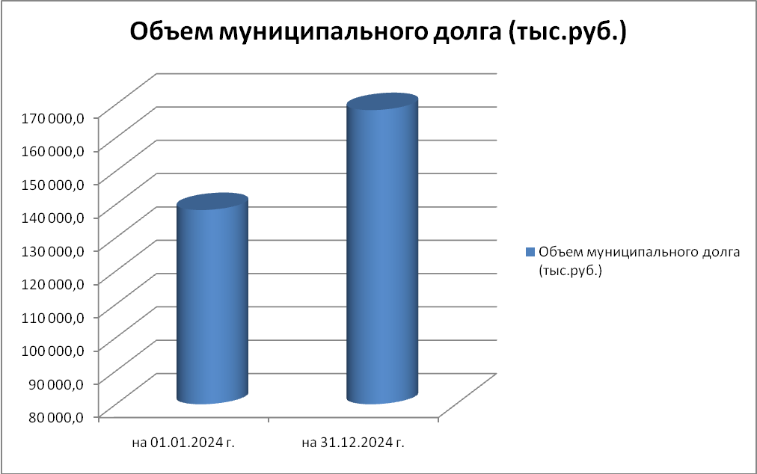

Объем муниципального долга
Период | на 01.01.2024 г. | на 31.12.2024 г.
Объем муниципального долга (тыс.руб.) | 112 300,0 | 138 300,0

Долговая нагрузка бюджета к объему собственных доходов
Показатель | за 2023 год | за 2024 год
Налоговые и неналоговые доходы бюджета (тыс.руб.) | 251 048,0 | 342 476,0
Объем муниципального долга (тыс.руб.) | 138 300,0 | 168 300,0
Отношение объема долга к доходам (%) | 55,1 | 49,1

Расходы бюджета на обслуживание муниципального долга
Показатель | за 2023 год | за 2024 год
Расходы бюджета, всего (тыс.руб.) | 777 478,0 | 546 643,0
Расходы на обслуживание муниципального долга (тыс.руб.) | 12 677,0 | 17 337,0
Доля расходов на обслуживание муниципального долга (%) | 1,6 | 3,2

Инициативные проекты, выбранные для реализации
в Беломорском муниципальном округе Республики Карелия

Субсидия на поддержку местных иннициатив граждан бюджету Беломорского муниципального округа РК из Бюджета Республики Карелия не распределена, поэтому проекты не реализованы.

